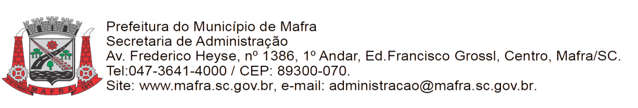

**TERMO DE ADJUDICAÇÃO DE PROCESSO LICITATÓRIO**

Com base na Lei 14.133/21, e proferimento de decisão pela autoridade superior, conforme parecer jurídico nº 514/2024, torna-se público o resultado referente a licitação abaixo mencionada:

**Objeto da Licitação: Contratação de empresa para prestação de serviços de locação de retroescavadeira, motoniveladora e fresadora de asfalto, com operadores de máquina, através da Secretaria Municipal de Obras e Serviços Públicos**

**Pregão Eletrônico RP número:** **007/2024** **Processo número:** **026/2024**

**Data de Julgamento das Propostas: 18/07/2024**

**Data da Adjudicação: 28/08/2024**

**Fornecedores e itens declarados Adjudicados:**

**13441 - MORO RENTAL MÁQUINAS E EQUIPAMENTOS LTDA (29.034.237/0001-75)**

|  |  |  |  |  |  |  |
| --- | --- | --- | --- | --- | --- | --- |
| **Item** | **Material/Serviço** | **Unid. medida** | **Marca** | **Quantidade** | **Valor unitário (R$)** | **Valor total (R$)** |
| 1 | 102957 - Locação de retroescavadeira com operador(a) - em perfeitas condições de uso, tração 4x4, potência mínima 100 HP ano não inferior a 2020, máquina locada sob regime de hora trabalhada. | Hr | Servi?o | 1.800 | 154,00 | 277.200,00 |
| 2 | 102958 - Locação de retroescavadeira com operador(a) - em perfeitas condições de uso, tração 4x4, potência mínima 120 HP ano não inferior a 2020, máquina locada sob regime de hora trabalhada. | Hr | Servi?o | 1.800 | 154,00 | 277.200,00 |
| **Total (R$):** | | | | | | 554.400,00 |

**4992 - KEY CONSTRUCTION SOLUÇÕES RODOVIARIAS EIRELI (10.771.614/0001-20)**

|  |  |  |  |  |  |  |
| --- | --- | --- | --- | --- | --- | --- |
| **Item** | **Material/Serviço** | **Unid. medida** | **Marca** | **Quantidade** | **Valor unitário (R$)** | **Valor total (R$)** |
| 3 | 102959 - Locação de motoniveladora com operador(a) - em perfeitas condições de uso, potência mínima 140HP tração 6x4 ou superior, articulada, diesel,lâmina deslizante com deslocamento lateral para rampas e barrancos. | Hr | Serviços | 1.800 | 225,00 | 405.000,00 |
| 4 | 102960 - Locação de motoniveladora com operador(a) - em perfeitas condições de uso, potência mínima 170 HP, tração 6x4 ou superior, articulada, diesel, lâmina deslizante com deslocamento lateral para rampas e barrancos. | Hr | Serviços | 1.800 | 250,00 | 450.000,00 |
| 5 | 102961 - Locação de fresadora de asfalto com operador - em perfeitas condições de uso, Sobre Rodas, Potência mínima 200HP, no mínimo 1.200mm de largura de fresagem. | Hr | Serviços | 500 | 570,40 | 285.200,00 |
| **Total (R$):** | | | | | | 1.140.200,00 |

Mafra, 28/08/2024

**_________________________________ ___________________________**

**EMERSON MAAS ADRIANO JOSÉ MARCINIAK**

Prefeito Municipal Secretário Municipal de Administração